China Festival an der Hamburger Hochschule für Musik und Theater

3. Nov 2014 | Redaktion hamburg040 | Geschrieben in Events, Menschen

Im Rahmen der China Time veranstaltet die Hochschule für Musik und Theater Hamburg vom 10. bis 15. November 2014 ein China Festival, und freut sich, dazu an die 30 Gäste aus China begrüßen zu können. Gemeinsam mit Lehrenden und Studierenden aus den vier größten Partner, Musikhochschulen Chinas in Peking und Shanghai feiern wir eine Woche der Musik, in der es viel zu entdecken gibt, Gewohntes und Ungewohntes.
Besucher können aus einem umfangreichen Programm aus Konzerten mit Europäischen und asiatischen Instrumenten, Workshops und wissenschaftlichen Tagungen auswählen. Den Höhepunkt bildet das legendäre chinesische Klangfest am 15. November in allen Räumen der Hochschule.
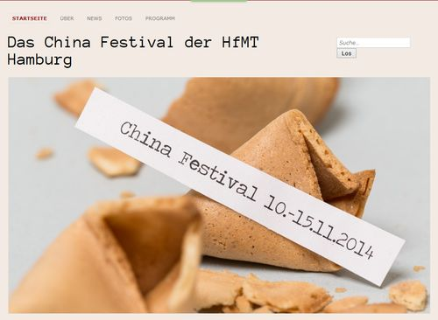
Das China Festival
Ein solches Festival ist auch für eine Einrichtung, die mit über 400 Veranstaltungen im Jahr zu den größten Konzertanbietern Hamburgs zählt, etwas Besonderes. Ohne die großzügige Unterstützung der Gerhard-Trede-Stiftung und der Hamburger Kulturbehörde wäre das China Festival nicht denkbar gewesen.
Weitere Informationen unter http://chinafestival.wordpress.com
Foto / Quelle: chinafestival.wordpress.com

Das China Festival der HfMT Hamburg
Formularbeginn
Suchen:
Formularende
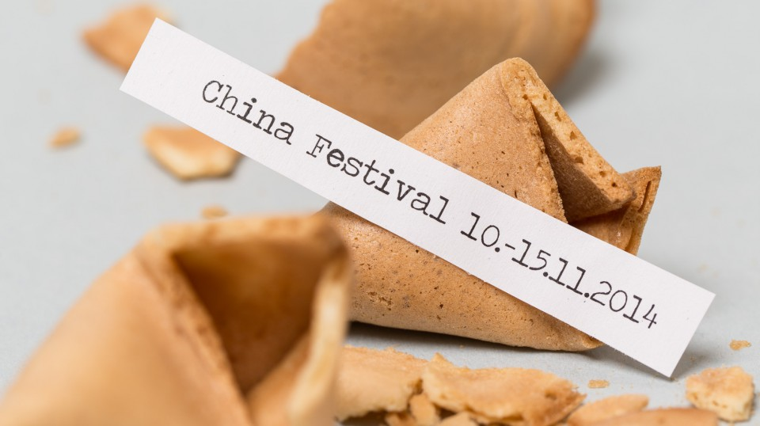

Das Ensemble des Eröffnungsabends ist gelandet

10 Montag Nov 2014

Posted by Frank Böhme in Allgemein
≈ Hinterlasse einen Kommentar
Wir freuen uns, dass ZHOU, Lijun; WU, Weifeng; DONG, Ying; YU, Chuan; YANG Qing nach einem langen Flug wieder festen Boden unter den Füßen haben. Morgen beginnen die Proben…. Abends die Aufführung der TanzPerformance “Qin-Se-He-Ming”.

Fotoausstellung von Fabian Hammerl an der HfMT

09 Sonntag Nov 2014

Posted by Frank Böhme in Allgemein
≈ Hinterlasse einen Kommentar
Gerade hat Fabian Hammerl das letzte Bild positioniert und das CHINA Festival ist um eine Attraktion reicher.
Der Hamburger Photograph Fabian Hammerl reiste 2014 zwei Mal nach China, um am Central Conservatory of Music und der Capital Normal University in Beijing das musikalische Leben zu photographieren.
Eine Auswahl seiner Arbeiten wird während des Chinesischen Musikfestivals vom 10- bis 15. November 2014 an der Hochschule für Musik und Theater in Hamburg zu sehen sein.
Hören Sie … Schauen Sie … lassen sie sich entführen……
Bild

Auch in China wird über das Festival der Hochschule geschrieben.

01 Samstag Nov 2014

Verfasst von Frank Böhme | Filed under News
≈ Hinterlasse einen Kommentar

Die Plakate kleben in der Stadt.

01 Samstag Nov 2014

Posted by Frank Böhme in News
≈ Hinterlasse einen Kommentar
Unsere Festivalplakate sind an den Hamburger Kultursäulen geklebt.

Die Proben für den Eröffnungsabend laufen auf Hochtouren.

01 Samstag Nov 2014

Posted by Frank Böhme in News
≈ Hinterlasse einen Kommentar
Das China Festival an der Hochschule für Musik wird mit einem Tanzabend eröffnet. An der Capital Normal University in Peking laufen die Proben auf Hochtouren. Für den Fotografen Fabian Hammerl haben sie eine kleine Pause eingelegt.Verpassen Sie die Aufführung nicht 10. November um 19:00 im Forum der Hochschule. Der Eintritt ist frei.
ZHOU, Lijun – Tänzerin
WU, Weifeng – Tänzer
DONG, Ying – Sheng
YU, Chuan – Erhu
Foto: Fabian Hammerl

Carola Schaal spielt mit.

01 Samstag Nov 2014

Posted by Frank Böhme in News
≈ Hinterlasse einen Kommentar
Die Klarinettistin Carola Schaal wird als Gast am Dienstag den 11.11. um 19:00 mit dem Ensemble Les Amis aus Shanghai musizieren.
Die 1982 in Tübingen geborene Klarinettistin Carola Schaal schloss 2009 ihr Master-Studium bei Prof. Alexander Bachl an der Hochschule für Musik und Theater Hamburg ab. Fortbildend besuchte sie Meisterkurse u.a. bei Eduard Brunner, Martin Fröst, Ernesto Molinari, Ralph Manno und Shizuyo Oka. Als Stipendiatin fuhr sie zu Opus XXI nach Avignon, einem Kurs für zeitgenössische Kammermusik und Improvisation, welcher sie nachhaltig beeinflusst. Das Ensemble Resonanz und das Philharmonische Orchester Hamburg engagierten sie für diverse Projekte. Mehrfach ist sie international als Solistin zu hören gewesen. Konzertreisen führen sie nach China, in die USA, Chile und Mexiko.
Bei dem jüngst für Aufsehen erregenden Ensemble aus Hamburg namens Decoder ist Carola ein Gründungsmitglied. Decoder wird durch die Kulturbehörde Hamburg und Rusch-Stiftung gefördert. Zudem erhält das Ensemble ein Stipendium der Förderer ‚Hermann und Milena Ebel‘.
Von 2011 bis 2013 war Carola Schaal Stipendiatin der Anni-Taube-Stiftung Hamburg.
Ihren ersten Meisterkurs für Klarinette gab sie ihm Rahmen des ‚XIV. Festival Internacional de Música Contemporánea‘ in Santiago de Chile im Januar diesen Jahres.
www.decoder-ensemble.de
https://www.facebook.com/CarolaClarinet?ref=hl

China Festival der Hochschule für Musik und Theater Hamburg

03 Sonntag Aug 2014

Posted by Frank Böhme in Allgemein
≈ Hinterlasse einen Kommentar
Vom 10. bis 15. November 2014 werden Musiker aus allen Musik-Universitäten und Hochschulen Chinas zu Gast sein. Tägliche Konzerte mit Europäischen und asiatischen Instrumenten, Workshops und wissenschaftliche Tagungen füllen die Woche aus. Den Höhepunkt bildet das legendäre Klangfest am 15. November in allen Räumen der Hochschule.
Lassen Sie sich verzaubern…. Bleiben sie gespannt…. Lesen Sie die NEWS!
Ein solches Festival ist auch für eine Einrichtung, die mit über 400 Veranstaltungen im Jahr zu den größten Konzertanbietern Hamburgs zählt etwas besonderes. Ohne die großzügige Unterstützung der Gerhard-Trede-Stiftung und der Hamburger Kulturbehörde wäre das China Festival nicht denkbar gewesen.

